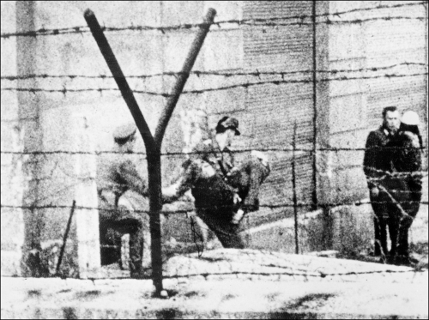

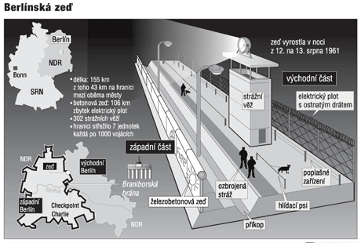

**Útěk č.1**  
Skupina mladíků si podomácku vyrobila sovětské uniformy, na které přidělali rudé hvězdičky z lepenky. Ukradli sovětské auto, na které dali falešnou poznávací značku, a přejeli bez problémů hranici přes oficiální přechod.

**Útěk č.2**  
Čtrnáct lidí se zmocnilo lodi, opilo se a svázalo kapitána a po kanálu řeky Sprévy doplulo na druhou stranu. Čtyřem mužům zase stačily ukradené sovětské uniformy, aby jim pohraničníci na cestě do západní zóny ještě zasalutovali.

**Útěk č.3**  
Symbolem násilí u Berlínské zdi se stal především případ osmnáctiletého Petra Fechtera, který byl v srpnu 1962 zasažen dávkou ze samopalu a po více než hodinovém utrpení vykrvácel, aniž mu někdo pomohl.

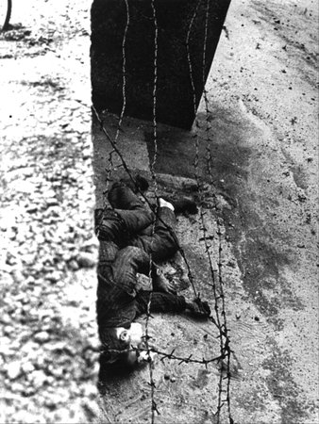

**Útěk č.4**  
V červnu 1962 kontroloval německý pohraniční policista doklady mladé rodině Rolanda Müllera, která se chystala k útěku. Společně se svými známými ze Západního Berlína vyhloubila během několika měsíců sto čtyřicet metrů dlouhý tunel, který vedl do světa za zdí. Útěk se sice podařil, ale po krátké potyčce byl pohraničník zastřelen.  
  
**Útěk č.5**  
Skupina lidí se pokusila projet přes hranici v ukradeném autobuse. Pohraničníci rozstříleli autobus i s lidmi na kusy.  
  
**Útěk č.6**  
V lednu 1984 požádalo několik občanů NDR na americkém velvyslanectví o politický azyl a po dvou dnech intenzivního vyjednávaní obdrželi výjezdní doložky (podobný scénář bude v mnohem větším měřítku fungovat o pět let později na velvyslanectví SRN v Praze). Je neuvěřitelné, ale útěk za zeď se podařil (zejména ale v první fázi, kdy nebyla hranice hermeticky uzavřena) pěti tisícům lidí, z toho bylo asi pět set příslušníků armády, kteří uprchli většinou v rámci konání "služebních povinností".   
  
**Útěk č.7**  
Dvěma rodinám se podařilo přeletět z Východu na Západ v obrovském podomácku vyrobeném balónu.  
  
**Útěk č.8**  
Přes zeď uteklo také úspěšně skoro 580 vojáků, kteří jí měli hlídat.  
  
**Útěk č.9**  
Již šest dní po postavení zdi se zřítil sedmačtyřicetiletý Rudolf Urban při pokusu dostat se z jednoho domu do druhého, který již stál v Západním Berlíně.

**Útěk č. 10**  
Muži se podařilo projet hranicí v nízkém sportovním autě. Pod závorou se prostě zaklonil a projel.

K obětem je třeba připočítat i několik desítek sovětských vojáků, kteří se pokusili o dezerci ze svých útvarů a vesměs byli po dopadení na místě zastřeleni. Přes tři tisíce lidí bylo zatčeno a sto dvacet raněno.

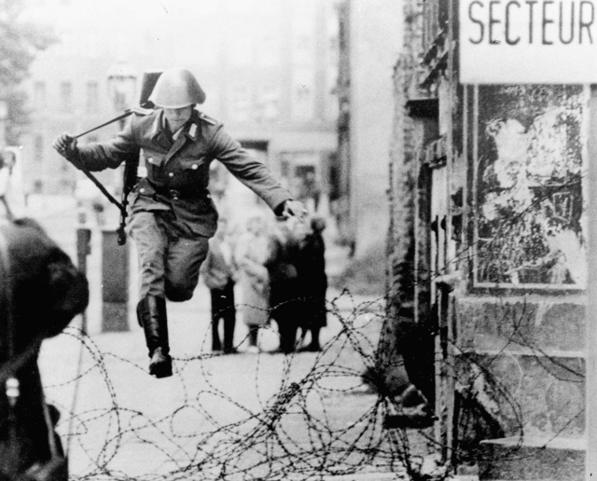

Mužem na snímku je v té době devatenáctiletý Hans Conrad Schumann. Na rohu berlínských ulic Ruppiner Strasse a Bernauer Strasse se ocitl pouhé dva dny poté, co ozbrojené síly NDR obsadily hranici mezi východním a Západním Berlínem.

V té době město ještě rozděloval pouhý provizorní zátaras z ostnatého drátu - předchůdce Berlínské zdi. Stavba nechvalně proslulého betonového oplocení začala až o den později.

Schumann, který byl členem východoněmecké pořádkové policie, se do služby v Berlíně přihlásil dobrovolně. Těžko říct, co ho přimělo k pozdějšímu riskantnímu útěku. Informací o jeho motivech je poskrovnu. Některé noviny a weby v popiscích pod fotografií píší, že utíká na Západ za svými příbuznými.

**Jeden skok a byl na Západě**

On sám jako motiv pro útěk později uvedl scénu, které byl při hlídání hranice svědkem. Alespoň podle internetových stránek organizace UNESCO.

Viděl prý, jak vojáci zabránili malé dívce, která byla navštívit babičku ve východním Berlíně, v návratu za rodiči do západní části města. Otec s matkou přitom na ni čekali hned za ostnatou bariérou.

V každém případě odpoledne 15. srpna 1961 se Hans Conrad Schumann rozběhl a jedním skokem za sebou nechal komunistický východní Berlín. Zachytil ho přitom i fotograf Peter Leibing z agentury Conti-Press (*na místě byl ještě jeden fotoreportér pozn. red*).

Zdroj: <http://zpravy.idnes.cz/odhodil-cigaretu-a-pres-berlinskou-zed-skocil-rovnou-do-pohadkove-rise-1mq-/zahranicni.aspx?c=A100924_171713_zahranicni_ipl>

|  |
| --- |
| **Střípky Berlínské zdi** |
|  |
| |  | | --- | | Stavba začala 13. srpna 1961 mezi Západním a Východním Berlínem natažením ostnatého drátu  Zeď stála 28 let  Měřila 155 km  Na šířku měla 1,5 metru  Byla 3,6 metru vysoká  Hlídalo ji 30 tisíc vojáků  Podél zdi bylo vybudováno opevnění, skládající se z příkopů a zátarasů z ostnatého drátu, minových polí  Dělila 192 ulic, 32 železničních tratí, osm linií metra a tři dálnice  Překonalo ji asi 5000 lidí, 75 000 bylo posláno do vězení za nedovolené opuštění NDR a stála život nejméně 239 lidí. Někteří byli při útěku zastřeleni, jiní se utopili ve Sprévě | |